Wie kannst du für die Lernkontrolle vom 2.September üben?
Schwerpunkt: Zahlenbuch Seite 8-11 Arbeitsheft Seite 4 und 5.
- Nicht alle Kinder haben alle Aufgaben lösen müssen. Falls bei dir einzelne Aufgaben noch fehlen, dann ist es sehr gut, wenn du diese noch lösen kannst. Dies gilt vor allem auch für das Arbeitsheft.
- Schau dir dein Rechenheft nochmals an: Wo hast du Fehler gemacht? Übe diese Aufgaben nochmals. Du kannst diese auch auf ein Blatt lösen und danach mit deinem Heft die Resultate kontrollieren.
- Auf der Seite klasse-falcinelli.weebly.com findest du ebenfalls Aufgaben für diese Zahlenbuch-Seite. Wähle „kibs.ch Übungssammlung Zahlenbuch 3. Klasse“ und du findest für die Seiten im Zahlenbuch eine passende Übung.
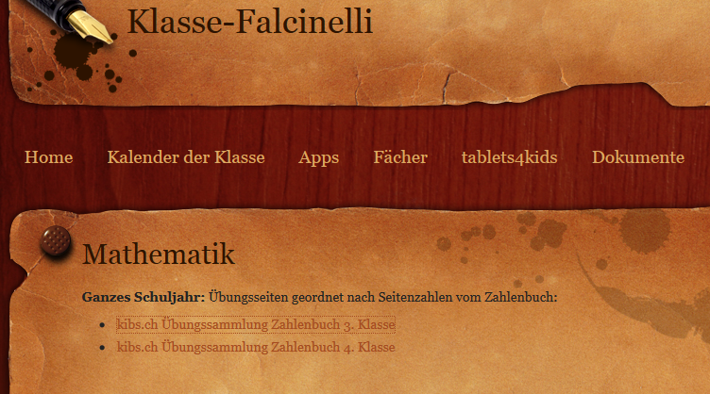
- Für die nächste Lernkontrolle habe ich dir noch einige Übungen zusätzlich herausgesucht, welche du auf der Klassenhomepage anklicken kannst:
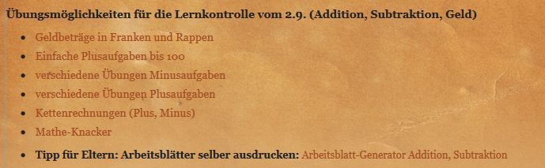
- Auf der Klassenseite findest du auch einen Link auf eine Seite, auf der du oder deine Eltern Arbeitsblätter (Plus und Minus) selber ausdrucken können.

